**Apache Flume**

# 课程计划

目录

一、 课程计划 2

二、 Apache Flume 3

1． 概述 3

2． 运行机制 4

3． Flume采集系统结构图 5

3.1． 简单结构 5

3.2． 复杂结构 5

三、 Flume安装部署 6

四、 Flume简单案例 8

1． 采集目录到HDFS 8

2． 采集文件到HDFS 9

五、 Flume的load-balance、failover 13

六、 Flume拦截器实战案例 15

1． 日志的采集和汇总 15

1.1． 案例场景 15

1.2． 场景分析 15

1.3． 数据流程处理分析 16

1.4． 功能实现 16

2． Flume自定义拦截器 20

2.1． 案例背景介绍 20

2.2． 自定义拦截器 20

2.3． 功能实现 20

2.4． 项目实现截图 23

七、 Flume高阶自定义组件 24

1． Flume自定义Source （扩展） 24

1.1． 自定义Source说明 24

1.2． 自定义Source原理 24

1.3． 自定义Source具体实现 25

2． Flume自定义Sink（扩展）） 28

2.1． 自定义Sink说明 28

2.2． 自定义Sink原理实现 28

# Apache Flume

## 概述

Flume是Cloudera提供的一个高可用的，高可靠的，分布式的海量日志采集、聚合和传输的软件。

Flume的核心是把数据从数据源(source)收集过来，再将收集到的数据送到指定的目的地(sink)。为了保证输送的过程一定成功，在送到目的地(sink)之前，会先缓存数据(channel),待数据真正到达目的地(sink)后，flume在删除自己缓存的数据。

Flume支持定制各类数据发送方，用于收集各类型数据；同时，Flume支持定制各种数据接受方，用于最终存储数据。一般的采集需求，通过对flume的简单配置即可实现。针对特殊场景也具备良好的自定义扩展能力。因此，flume可以适用于大部分的日常数据采集场景。

当前Flume有两个版本。Flume 0.9X版本的统称Flume OG（original generation），Flume1.X版本的统称Flume NG（next generation）。由于Flume NG经过核心组件、核心配置以及代码架构重构，与Flume OG有很大不同，使用时请注意区分。改动的另一原因是将Flume纳入 apache 旗下，Cloudera Flume 改名为 Apache Flume。

## 运行机制

Flume系统中核心的角色是**agent**，agent本身是一个Java进程，一般运行在日志收集节点。

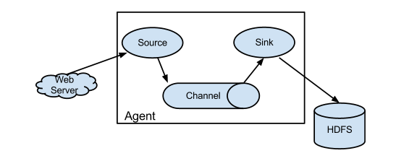

每一个agent相当于一个数据传递员，内部有三个组件：

**Source**：采集源，用于跟数据源对接，以获取数据；

**Sink**：下沉地，采集数据的传送目的，用于往下一级agent传递数据或者往

最终存储系统传递数据；

**Channel**：agent内部的数据传输通道，用于从source将数据传递到sink；

在整个数据的传输的过程中，流动的是**event**，它是Flume内部数据传输的最基本单元。event将传输的数据进行封装。如果是文本文件，通常是一行记录，event也是事务的基本单位。event从source，流向channel，再到sink，本身为一个字节数组，并可携带headers(头信息)信息。event代表着一个数据的最小完整单元，从外部数据源来，向外部的目的地去。

一个完整的event包括：event headers、event body、event信息，其中event信息就是flume收集到的日记记录。

## Flume采集系统结构图

### 简单结构

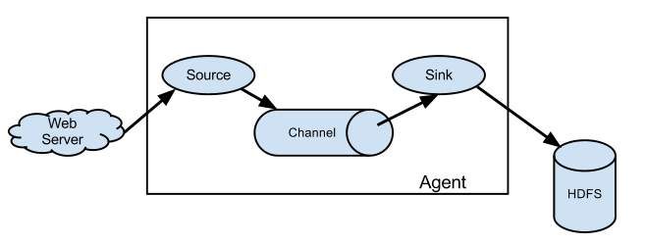单个agent采集数据

### 复杂结构

多级agent之间串联

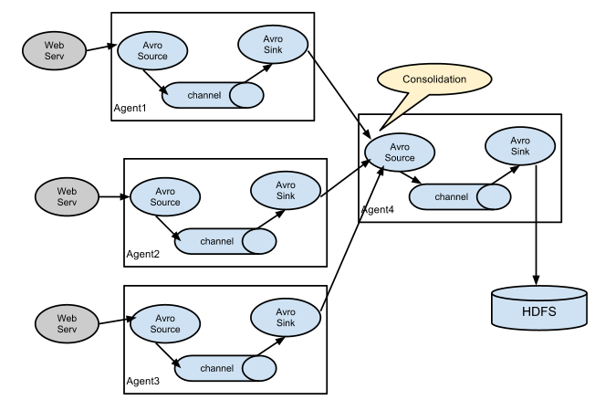

# Flume安装部署

* Flume的安装非常简单

上传安装包到数据源所在节点上

然后解压 tar -zxvf apache-flume-1.8.0-bin.tar.gz

然后进入flume的目录，修改conf下的flume-env.sh，在里面配置JAVA_HOME

* 根据数据采集需求**配置采集方案**，描述在配置文件中(文件名可任意自定义)
* **指定采集方案配置文件**，在相应的节点上启动flume agent

先用一个最简单的例子来测试一下程序环境是否正常

1. **先在flume的conf目录下新建一个文件**

vi netcat-logger.conf

|  |
| --- |
| # 定义这个agent中各组件的名字  a1.sources = r1  a1.sinks = k1  a1.channels = c1  # 描述和配置source组件：r1  a1.sources.r1.type = netcat  a1.sources.r1.bind = localhost  a1.sources.r1.port = 44444  # 描述和配置sink组件：k1  a1.sinks.k1.type = logger  # 描述和配置channel组件，此处使用是内存缓存的方式  a1.channels.c1.type = memory  a1.channels.c1.capacity = 1000  a1.channels.c1.transactionCapacity = 100  # 描述和配置source channel sink之间的连接关系  a1.sources.r1.channels = c1  a1.sinks.k1.channel = c1 |

1. **启动agent去采集数据**

|  |
| --- |
| bin/flume-ng agent -c conf -f conf/netcat-logger.conf -n a1 -Dflume.root.logger=INFO,console |

-c conf 指定flume自身的配置文件所在目录

-f conf/netcat-logger.con 指定我们所描述的采集方案

-n a1 指定我们这个agent的名字

1. **测试**

先要往agent采集监听的端口上发送数据，让agent有数据可采。

随便在一个能跟agent节点联网的机器上：

telnet anget-hostname port （telnet localhost 44444）

# Flume简单案例

## 采集目录到HDFS

采集需求：**服务器的某特定目录下，会不断产生新的文件，每当有新文件出现，就需要把文件采集到HDFS中去**

根据需求，首先定义以下3大要素

* 采集源，即source——监控文件目录 : **spooldir**
* 下沉目标，即sink——HDFS文件系统 : **hdfs sink**
* source和sink之间的传递通道——channel，可用file channel 也可以用内存channel

配置文件编写：

|  |
| --- |
| # Name the components on this agent  a1.sources = r1  a1.sinks = k1  a1.channels = c1  # Describe/configure the source  ##注意：不能往监控目中重复丢同名文件  a1.sources.r1.type = spooldir  a1.sources.r1.spoolDir = /root/logs  a1.sources.r1.fileHeader = true  # Describe the sink  a1.sinks.k1.type = hdfs  a1.sinks.k1.hdfs.path = /flume/events/%y-%m-%d/%H%M/  a1.sinks.k1.hdfs.filePrefix = events-  a1.sinks.k1.hdfs.round = true  a1.sinks.k1.hdfs.roundValue = 10  a1.sinks.k1.hdfs.roundUnit = minute  a1.sinks.k1.hdfs.rollInterval = 3  a1.sinks.k1.hdfs.rollSize = 20  a1.sinks.k1.hdfs.rollCount = 5  a1.sinks.k1.hdfs.batchSize = 1  a1.sinks.k1.hdfs.useLocalTimeStamp = true  #生成的文件类型，默认是Sequencefile，可用DataStream，则为普通文本  a1.sinks.k1.hdfs.fileType = DataStream  # Use a channel which buffers events in memory  a1.channels.c1.type = memory  a1.channels.c1.capacity = 1000  a1.channels.c1.transactionCapacity = 100  # Bind the source and sink to the channel  a1.sources.r1.channels = c1  a1.sinks.k1.channel = c1 |

Channel参数解释：

capacity：默认该通道中最大的可以存储的event数量

trasactionCapacity：每次最大可以从source中拿到或者送到sink中的event数量

## 采集文件到HDFS

采集需求：**比如业务系统使用log4j生成的日志，日志内容不断增加，需要把追加到日志文件中的数据实时采集到hdfs**

根据需求，首先定义以下3大要素

* 采集源，即source——监控文件内容更新 : exec ‘tail -F file’
* 下沉目标，即sink——HDFS文件系统 : hdfs sink
* Source和sink之间的传递通道——channel，可用file channel 也可以用 内存channel

配置文件编写：

|  |
| --- |
| # Name the components on this agent  a1.sources = r1  a1.sinks = k1  a1.channels = c1  # Describe/configure the source  a1.sources.r1.type = exec  a1.sources.r1.command = tail -F /root/logs/test.log  a1.sources.r1.channels = c1  # Describe the sink  a1.sinks.k1.type = hdfs  a1.sinks.k1.hdfs.path = /flume/tailout/%y-%m-%d/%H%M/  a1.sinks.k1.hdfs.filePrefix = events-  a1.sinks.k1.hdfs.round = true  a1.sinks.k1.hdfs.roundValue = 10  a1.sinks.k1.hdfs.roundUnit = minute  a1.sinks.k1.hdfs.rollInterval = 3  a1.sinks.k1.hdfs.rollSize = 20  a1.sinks.k1.hdfs.rollCount = 5  a1.sinks.k1.hdfs.batchSize = 1  a1.sinks.k1.hdfs.useLocalTimeStamp = true  #生成的文件类型，默认是Sequencefile，可用DataStream，则为普通文本  a1.sinks.k1.hdfs.fileType = DataStream  # Use a channel which buffers events in memory  a1.channels.c1.type = memory  a1.channels.c1.capacity = 1000  a1.channels.c1.transactionCapacity = 100  # Bind the source and sink to the channel  a1.sources.r1.channels = c1  a1.sinks.k1.channel = c1 |

**参数解析：**

* **rollInterval**

默认值：30

hdfs sink间隔多长将临时文件滚动成最终目标文件，单位：秒；

如果设置成0，则表示不根据时间来滚动文件；

注：滚动（roll）指的是，hdfs sink将临时文件重命名成最终目标文件，并新打开一个临时文件来写入数据；

* **rollSize**

默认值：1024

当临时文件达到该大小（单位：bytes）时，滚动成目标文件；

如果设置成0，则表示不根据临时文件大小来滚动文件；

* **rollCount**

默认值：10

当events数据达到该数量时候，将临时文件滚动成目标文件；

如果设置成0，则表示不根据events数据来滚动文件；

* **round**

默认值：false

是否启用时间上的“舍弃”，这里的“舍弃”，类似于“四舍五入”。

* **roundValue**

默认值：1

时间上进行“舍弃”的值；

* **roundUnit**

默认值：seconds

时间上进行“舍弃”的单位，包含：second,minute,hour

示例：

a1.sinks.k1.hdfs.path = /flume/events/%y-%m-%d/%H%M/%S

a1.sinks.k1.hdfs.round = true

a1.sinks.k1.hdfs.roundValue = 10

a1.sinks.k1.hdfs.roundUnit = minute

当时间为2015-10-16 17:38:59时候，hdfs.path依然会被解析为：

/flume/events/20151016/17:30/00

因为设置的是舍弃10分钟内的时间，因此，该目录每10分钟新生成一个。

# Flume的load-balance、failover

负载均衡是用于解决一台机器(一个进程)无法解决所有请求而产生的一种算法。**Load balancing Sink Processor**能够实现load balance功能，如下图Agent1是一个路由节点，负责将Channel暂存的Event均衡到对应的多个Sink组件上，而每个Sink组件分别连接到一个独立的Agent上，示例配置，如下所示：

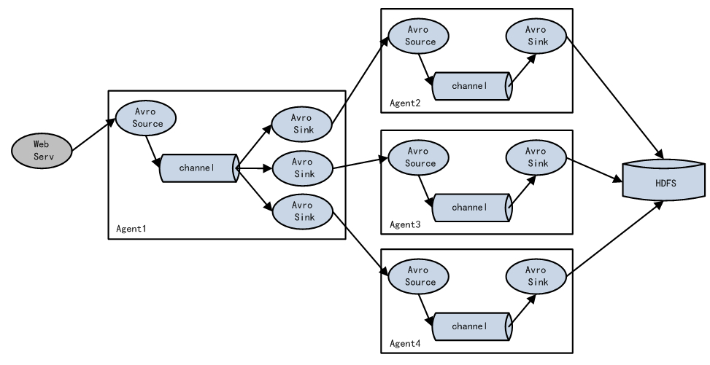

|  |
| --- |
| a1.sinkgroups = g1  a1.sinkgroups.g1.sinks = k1 k2 k3  a1.sinkgroups.g1.processor.type = load_balance  a1.sinkgroups.g1.processor.backoff = true #如果开启，则将失败的sink放入黑名单  a1.sinkgroups.g1.processor.selector = round_robin # 另外还支持random  a1.sinkgroups.g1.processor.selector.maxTimeOut=10000 #在黑名单放置的超时时间，超时结束时，若仍然无法接收，则超时时间呈指数增长 |

**Failover Sink Processor**能够实现failover功能，具体流程类似load balance，但是内部处理机制与load balance完全不同。

Failover Sink Processor维护一个优先级Sink组件列表，只要有一个Sink组件可用，Event就被传递到下一个组件。故障转移机制的作用是将失败的Sink降级到一个池，在这些池中它们被分配一个冷却时间，随着故障的连续，在重试之前冷却时间增加。一旦Sink成功发送一个事件，它将恢复到活动池。 Sink具有与之相关的优先级，数量越大，优先级越高。

例如，具有优先级为100的sink在优先级为80的Sink之前被激活。如果在发送事件时汇聚失败，则接下来将尝试下一个具有最高优先级的Sink发送事件。如果没有指定优先级，则根据在配置中指定Sink的顺序来确定优先级。

示例配置如下所示：

|  |
| --- |
| a1.sinkgroups = g1  a1.sinkgroups.g1.sinks = k1 k2 k3  a1.sinkgroups.g1.processor.type = failover  a1.sinkgroups.g1.processor.priority.k1 = 5 #优先级值, 绝对值越大表示优先级越高  a1.sinkgroups.g1.processor.priority.k2 = 7  a1.sinkgroups.g1.processor.priority.k3 = 6  a1.sinkgroups.g1.processor.maxpenalty = 20000 #失败的Sink的最大回退期（millis） |

# Flume拦截器实战案例

## 日志的采集和汇总

### 案例场景

A、B两台日志服务机器实时生产日志主要类型为access.log、nginx.log、web.log

**现在要求：**

把A、B 机器中的access.log、nginx.log、web.log 采集汇总到C机器上然后统一收集到hdfs中。

但是在hdfs中要求的目录为：

/source/logs/access/20160101/**

/source/logs/nginx/20160101/**

/source/logs/web/20160101/**

### 场景分析

### 数据流程处理分析

### 功能实现

1. 在服务器A和服务器B上

创建配置文件 exec_source_avro_sink.conf

# Name the components on this agent

a1.sources = r1 r2 r3

a1.sinks = k1

a1.channels = c1

# Describe/configure the source

a1.sources.r1.type = exec

a1.sources.r1.command = tail -F /root/data/access.log

a1.sources.r1.interceptors = i1

a1.sources.r1.interceptors.i1.type = static

## static拦截器的功能就是往采集到的数据的header中插入自## 己定义的key-value对

a1.sources.r1.interceptors.i1.key = type

a1.sources.r1.interceptors.i1.value = access

a1.sources.r2.type = exec

a1.sources.r2.command = tail -F /root/data/nginx.log

a1.sources.r2.interceptors = i2

a1.sources.r2.interceptors.i2.type = static

a1.sources.r2.interceptors.i2.key = type

a1.sources.r2.interceptors.i2.value = nginx

a1.sources.r3.type = exec

a1.sources.r3.command = tail -F /root/data/web.log

a1.sources.r3.interceptors = i3

a1.sources.r3.interceptors.i3.type = static

a1.sources.r3.interceptors.i3.key = type

a1.sources.r3.interceptors.i3.value = web

# Describe the sink

a1.sinks.k1.type = avro

a1.sinks.k1.hostname = 192.168.200.101

a1.sinks.k1.port = 41414

# Use a channel which buffers events in memory

a1.channels.c1.type = memory

a1.channels.c1.capacity = 20000

a1.channels.c1.transactionCapacity = 10000

# Bind the source and sink to the channel

a1.sources.r1.channels = c1

a1.sources.r2.channels = c1

a1.sources.r3.channels = c1

a1.sinks.k1.channel = c1

1. 在服务器C上创建配置文件 avro_source_hdfs_sink.conf 文件内容为

#定义agent名， source、channel、sink的名称

a1.sources = r1

a1.sinks = k1

a1.channels = c1

#定义source

a1.sources.r1.type = avro

a1.sources.r1.bind = mini2

a1.sources.r1.port =41414

#添加时间拦截器

a1.sources.r1.interceptors = i1

a1.sources.r1.interceptors.i1.type =

org.apache.flume.interceptor.TimestampInterceptor$Builder

#定义channels

a1.channels.c1.type = memory

a1.channels.c1.capacity = 20000

a1.channels.c1.transactionCapacity = 10000

#定义sink

a1.sinks.k1.type = hdfs

a1.sinks.k1.hdfs.path=hdfs://192.168.200.101:9000/source/logs/%{type}/%Y%m%d

a1.sinks.k1.hdfs.filePrefix =events

a1.sinks.k1.hdfs.fileType = DataStream

a1.sinks.k1.hdfs.writeFormat = Text

#时间类型

a1.sinks.k1.hdfs.useLocalTimeStamp = true

#生成的文件不按条数生成

a1.sinks.k1.hdfs.rollCount = 0

#生成的文件按时间生成

a1.sinks.k1.hdfs.rollInterval = 30

#生成的文件按大小生成

a1.sinks.k1.hdfs.rollSize = 10485760

#批量写入hdfs的个数

a1.sinks.k1.hdfs.batchSize = 10000

flume操作hdfs的线程数（包括新建，写入等）

a1.sinks.k1.hdfs.threadsPoolSize=10

#操作hdfs超时时间

a1.sinks.k1.hdfs.callTimeout=30000

#组装source、channel、sink

a1.sources.r1.channels = c1

a1.sinks.k1.channel = c1

1. 配置完成之后，在服务器A和B上的/root/data有数据文件access.log、nginx.log、web.log。先启动服务器C上的flume，启动命令

在flume安装目录下执行 ：

bin/flume-ng agent -c conf -f conf/avro_source_hdfs_sink.conf -name a1 -Dflume.root.logger=DEBUG,console

然后在启动服务器上的A和B，启动命令

在flume安装目录下执行 ：

bin/flume-ng agent -c conf -f conf/exec_source_avro_sink.conf -name a1 -Dflume.root.logger=DEBUG,console

## Flume自定义拦截器

### 案例背景介绍

Flume是Cloudera提供的一个高可用的，高可靠的，分布式的海量日志采集、聚合和传输的系统，Flume支持在日志系统中定制各类数据发送方，用于收集数据；同时，Flume提供对数据进行简单处理，并写到各种数据接受方（可定制）的能力。**Flume有各种自带的拦截器，比如：TimestampInterceptor、HostInterceptor、RegexExtractorInterceptor等，通过使用不同的拦截器，实现不同的功能。**但是以上的这些拦截器，不能改变原有日志数据的内容或者对日志信息添加一定的处理逻辑，当一条日志信息有几十个甚至上百个字段的时候，在传统的Flume处理下，收集到的日志还是会有对应这么多的字段，也不能对你想要的字段进行对应的处理。

### 自定义拦截器

根据实际业务的需求，为了更好的满足数据在应用层的处理，通过自定义Flume拦截器，过滤掉不需要的字段，并对指定字段加密处理，将源数据进行预处理。减少了数据的传输量，降低了存储的开销。

### 功能实现

本技术方案核心包括二部分：

* **编写java代码，自定义拦截器**

内容包括：

1. 定义一个类CustomParameterInterceptor实现Interceptor接口。
2. 在CustomParameterInterceptor类中定义变量，这些变量是需要到 Flume的配置文件中进行配置使用的。每一行字段间的分隔符(fields_separator)、通过分隔符分隔后，所需要列字段的下标（indexs）、多个下标使用的分隔符（indexs_separator)、多个下标使用的分隔符（indexs_separator)。
3. 添加CustomParameterInterceptor的有参构造方法。并对相应的变量进行处理。将配置文件中传过来的unicode编码进行转换为字符串。
4. 写具体的要处理的逻辑intercept()方法，一个是单个处理的，一个是批量处理。
5. 接口中定义了一个内部接口Builder，在configure方法中，进行一些参数配置。并给出，在flume的conf中没配置一些参数时，给出其默认值。通过其builder方法，返回一个CustomParameterInterceptor对象。
6. 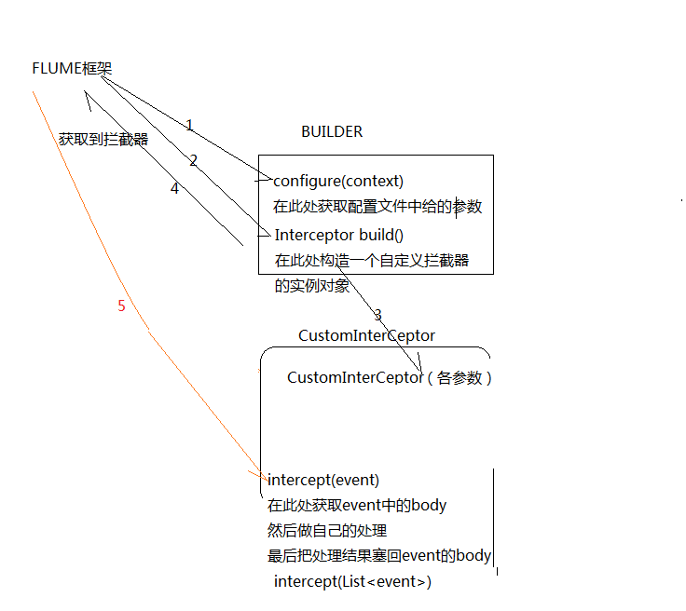定义一个静态类，类中封装MD5加密方法
7. 通过以上步骤，自定义拦截器的代码开发已完成，然后打包成jar， 放到Flume的根目录下的lib中

* **修改Flume的配置信息**

新增配置文件spool-interceptor-hdfs.conf，内容为：

a1.channels = c1

a1.sources = r1

a1.sinks = s1

#channel

a1.channels.c1.type = memory

a1.channels.c1.capacity=100000

a1.channels.c1.transactionCapacity=50000

#source

a1.sources.r1.channels = c1

a1.sources.r1.type = spooldir

a1.sources.r1.spoolDir = /root/data/

a1.sources.r1.batchSize= 50

a1.sources.r1.inputCharset = UTF-8

a1.sources.r1.interceptors =i1 i2

a1.sources.r1.interceptors.i1.type =cn.itcast.interceptor.CustomParameterInterceptor$Builder

a1.sources.r1.interceptors.i1.fields_separator=\\u0009

a1.sources.r1.interceptors.i1.indexs =0,1,3,5,6

a1.sources.r1.interceptors.i1.indexs_separator =\\u002c

a1.sources.r1.interceptors.i1.encrypted_field_index =0

a1.sources.r1.interceptors.i2.type = org.apache.flume.interceptor.TimestampInterceptor$Builder

#sink

a1.sinks.s1.channel = c1

a1.sinks.s1.type = hdfs

a1.sinks.s1.hdfs.path =hdfs://192.168.200.101:9000/flume/%Y%m%d

a1.sinks.s1.hdfs.filePrefix = event

a1.sinks.s1.hdfs.fileSuffix = .log

a1.sinks.s1.hdfs.rollSize = 10485760

a1.sinks.s1.hdfs.rollInterval =20

a1.sinks.s1.hdfs.rollCount = 0

a1.sinks.s1.hdfs.batchSize = 1500

a1.sinks.s1.hdfs.round = true

a1.sinks.s1.hdfs.roundUnit = minute

a1.sinks.s1.hdfs.threadsPoolSize = 25

a1.sinks.s1.hdfs.useLocalTimeStamp = true

a1.sinks.s1.hdfs.minBlockReplicas = 1

a1.sinks.s1.hdfs.fileType =DataStream

a1.sinks.s1.hdfs.writeFormat = Text

a1.sinks.s1.hdfs.callTimeout = 60000

a1.sinks.s1.hdfs.idleTimeout =60

启动：

bin/flume-ng agent -c conf -f conf/spool-interceptor-hdfs.conf -name a1 -Dflume.root.logger=DEBUG,console

### 项目实现截图

原始文件内容

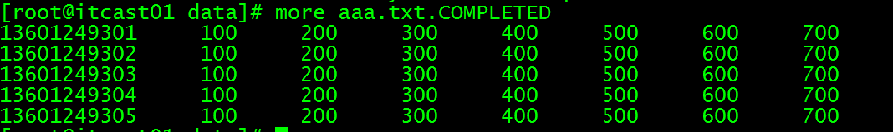

采集之后数据内容：

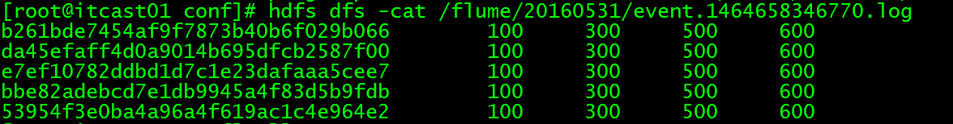

# Flume高阶自定义组件

## Flume自定义Source （扩展）

### 自定义Source说明

Source是负责接收数据到Flume Agent的组件。Source组件可以处理各种类型、各种格式的日志数据，包括avro、thrift、exec、jms、spooling directory、netcat、sequence generator、syslog、http、legacy。官方提供的source类型已经很多，但是有时候并不能满足实际开发当中的需求，此时我们就需要根据实际需求自定义某些source。

如：实时监控MySQL，从MySQL中获取数据传输到HDFS或者其他存储框架，所以此时需要我们自己实现**MySQLSource**。

官方也提供了自定义source的接口：

官网说明：<https://flume.apache.org/FlumeDeveloperGuide.html#source>

### 自定义Source原理

根据官方说明自定义mysqlsource需要继承AbstractSource类并实现Configurable和PollableSource接口。

实现相应方法：

getBackOffSleepIncrement() //暂不用

getMaxBackOffSleepInterval() //暂不用

configure(Context context) //初始化context

process() //获取数据（从mysql获取数据，业务处理比较复杂，所以我们定义一个专门的类——QueryMysql来处理跟mysql的交互），封装成event并写入channel，这个方法被循环调用

stop() //关闭相关的资源

### 自定义Source具体实现

##### 创建mysql数据库以及mysql数据库表

|  |
| --- |
| CREATE DATABASE `mysqlsource`;  USE `mysqlsource`;  /*Table structure for table `flume_meta` */  DROP TABLE  IF EXISTS `flume_meta`;  CREATE TABLE `flume_meta` (  `source_tab` VARCHAR (255) NOT NULL,  `currentIndex` VARCHAR (255) NOT NULL,  PRIMARY KEY (`source_tab`)  ) ENGINE = INNODB DEFAULT CHARSET = utf8;  /*Data for the table `flume_meta` */  INSERT INTO `flume_meta` (  `source_tab`,  `currentIndex`  )  VALUES  ('student', '4');  /*Table structure for table `student` */  DROP TABLE  IF EXISTS `student`;  CREATE TABLE `student` (  `id` INT (11) NOT NULL AUTO_INCREMENT,  `name` VARCHAR (255) NOT NULL,  PRIMARY KEY (`id`)  ) ENGINE = INNODB AUTO_INCREMENT = 5 DEFAULT CHARSET = utf8;  /*Data for the table `student` */  INSERT INTO `student` (`id`, `name`)  VALUES  (1, 'zhangsan'), (2, 'lisi'), (3, 'wangwu'), (4, 'zhaoliu'); |

##### 创建maven工程导入pom依赖

|  |
| --- |
| <**dependencies**>  <**dependency**>  <**groupId**>org.apache.flume</**groupId**>  <**artifactId**>flume-ng-core</**artifactId**>  <**version**>1.8.0</**version**>  <**scope**>provided</**scope**>  </**dependency**>   <**dependency**>  <**groupId**>mysql</**groupId**>  <**artifactId**>mysql-connector-java</**artifactId**>  <**version**>5.1.38</**version**>  </**dependency**>  <**dependency**>  <**groupId**>org.apache.commons</**groupId**>  <**artifactId**>commons-lang3</**artifactId**>  <**version**>3.6</**version**>  </**dependency**> </**dependencies**> |

##### 定义QueryMysql工具类

详细见附件参考资料

##### 定义MySqlSource主类

详细见附件参考资料

##### 功能测试

使用maven对工程进行打包，需要将mysql的依赖包一起打到jar包里，然后将打包好的jar包放到flume的lib目录下。

编辑flume的配置文件如下：

|  |
| --- |
| a1.sources = r1  a1.sinks = k1  a1.channels = c1  # Describe/configure the source  a1.sources.r1.type = cn.itcast.flumesource.MySqlSource  a1.sources.r1.connection.url = jdbc:mysql://node-1:3306/mysqlsource  a1.sources.r1.connection.user = root  a1.sources.r1.connection.password = hadoop  a1.sources.r1.table = student  a1.sources.r1.columns.to.select = *  a1.sources.r1.incremental.column.name = id  a1.sources.r1.incremental.value = 0  a1.sources.r1.run.query.delay=3000  # Describe the sink  a1.sinks.k1.type = logger  # Describe the channel  a1.channels.c1.type = memory  a1.channels.c1.capacity = 1000  a1.channels.c1.transactionCapacity = 100  # Bind the source and sink to the channel  a1.sources.r1.channels = c1  a1.sinks.k1.channel = c1 |

启动flume并查看结果：

|  |
| --- |
| bin/flume-ng agent -c conf -f conf/mysqlsource.conf -n a1 -Dflume.root.logger=INFO,console |

## Flume自定义Sink（扩展））

### 自定义Sink说明

同自定义source类似，对于某些sink如果没有我们想要的，我们也可以自定义sink实现将数据保存到我们想要的地方去，例如kafka，或者mysql，或者文件等等都可以

需求：从网络端口当中发送数据，自定义sink，使用sink从网络端口接收数据，然后将数据保存到本地文件当中去。

### 自定义Sink原理实现

##### 自定义MySink

|  |
| --- |
| public class MySink extends AbstractSink implements Configurable {  private Context context ;  private String filePath = "";  private String fileName = "";  private File fileDir;  //这个方法会在初始化调用，主要用于初始化我们的Context，获取我们的一些配置参数  @Override  public void configure(Context context) {  try {  this.context = context;  filePath = context.getString("filePath");  fileName = context.getString("fileName");  fileDir = new File(filePath);  if(!fileDir.exists()){  fileDir.mkdirs();  }  } catch (Exception e) {  e.printStackTrace();  }  }  //这个方法会被反复调用  @Override  public Status process() throws EventDeliveryException {  Event event = null;  Channel channel = this.getChannel();  Transaction transaction = channel.getTransaction();  transaction.begin();  while(true){  event = channel.take();  if(null != event){  break;  }  }  byte[] body = event.getBody();  String line = new String(body);  try {  FileUtils.write(new File(filePath+File.separator+fileName),line,true);  transaction.commit();  } catch (IOException e) {  transaction.rollback();  e.printStackTrace();  return Status.BACKOFF;  }finally {  transaction.close();  }  return Status.READY;  }  } |

##### 功能测试

将代码使用打包插件，打成jar包，注意一定要将commons-langs这个依赖包打进去，放到flume的lib目录下

开发flume的配置文件：

|  |
| --- |
| a1.sources = r1  a1.sinks = k1  a1.channels = c1  # Describe/configure the source  a1.sources.r1.type = netcat  a1.sources.r1.bind = node-1  a1.sources.r1.port = 5678  a1.sources.r1.channels = c1  # # Describe the sink  a1.sinks.k1.type = cn.itcast.flumesink.MySink  a1.sinks.k1.filePath=/export/servers  a1.sinks.k1.fileName=filesink.txt  # # Use a channel which buffers events in memory  a1.channels.c1.type = memory  a1.channels.c1.capacity = 1000  a1.channels.c1.transactionCapacity = 100  # # Bind the source and sink to the channel  a1.sources.r1.channels = c1  a1.sinks.k1.channel = c1 |

启动flume，并且使用telnet测试：

yum -y install telnet

|  |
| --- |
| bin/flume-ng agent -c conf -f conf/filesink.conf -n a1 -Dflume.root.logger=INFO,console |

Telnet node-1 5678 连接到机器端口上输入数据。